HP Smart Tank 518&519 如何通过苹果手机设置无线

操作方法：
1 将打印机的无线直连打开，等待打印机正常待机后同时按住取消键和无线键3S左右，直到电源灯开始闪烁后放手。此操作会将打印机无线直连（Wi-Fi Direct）信号恢复成初始化状态。
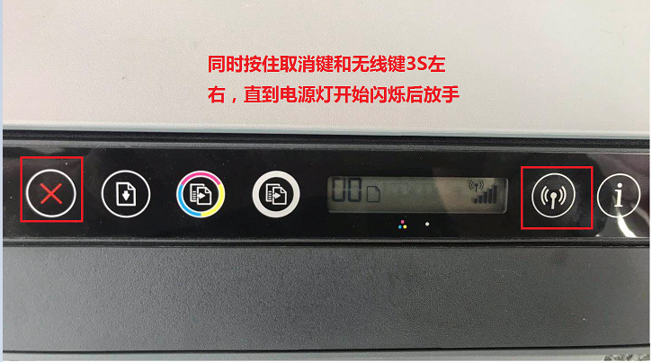
2 在无线信号中找到HP—Setup的打印机信号，点击连接，初始化信号连接不需要输入密码。
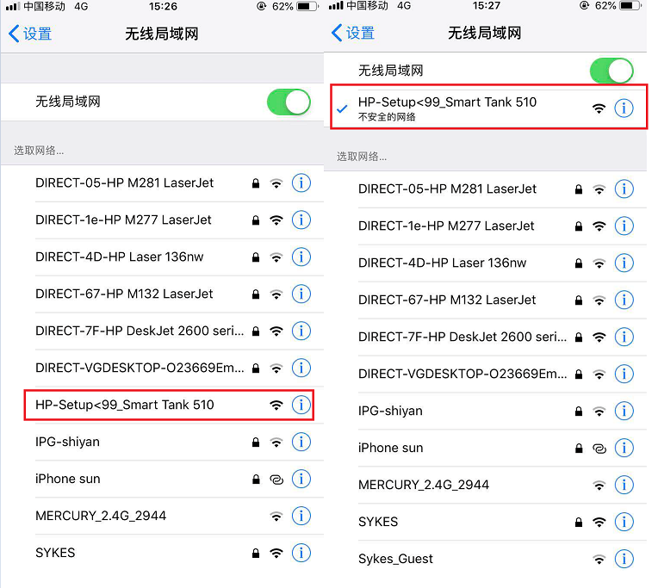
3 打开手机浏览器，苹果用自带的Safari就可以，网址栏内输入192.168.223.1后，可访问进打印机的Web界面。
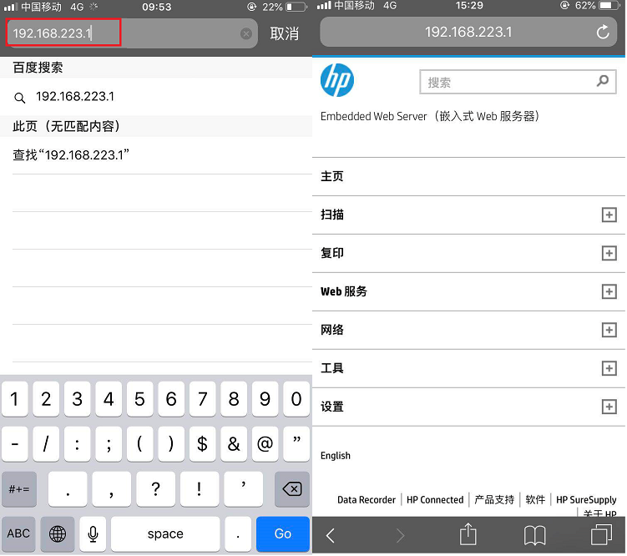
4 点击网络选项进入网络菜单，点击子菜单无线 （802.11），选择无线设置向导。
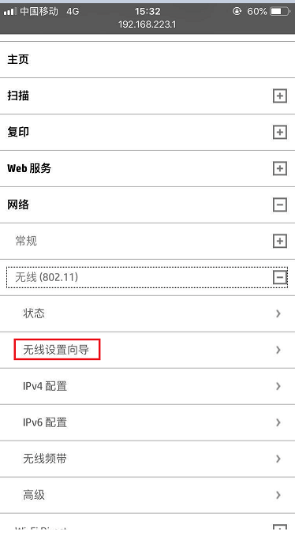
5 之后会有安全提示，点击是继续前往，后续可能会提示此连接非私人连接，点击显示详细信息后点击访问此网站。
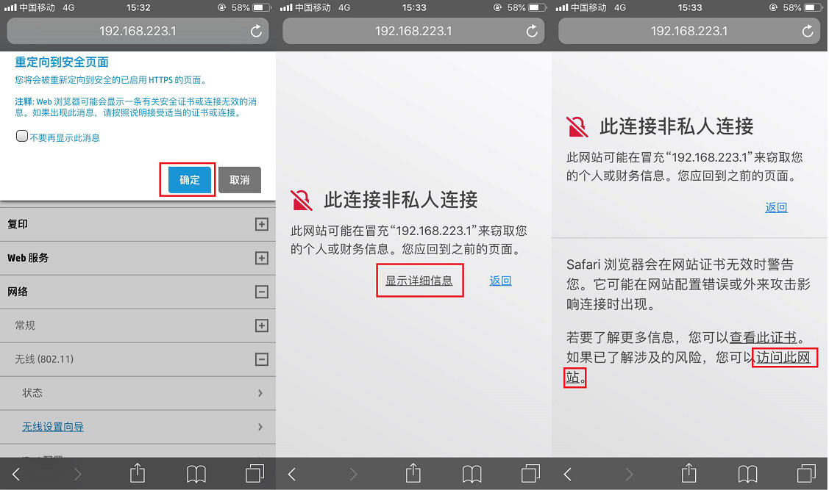
6 后续会刷新出来路由器列表，选择自己的路由器选择下一步。
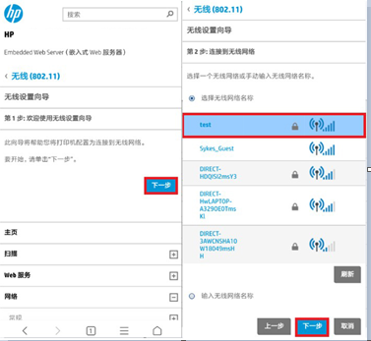
7 提示输入路由器密码，输入密码击下一步等待连接完成，出现绿色勾的界面说明无线已完成，点击完成按钮。
